Grupa Jabłuszka 20.04.2020r

Tematyka kompleksowa: DBAMY O NASZĄ PLANETĘ

Zajęcia z zakresu rozwijania mowy , zajęcia umuzykalniające , ćwiczenia graficzne

Podczas dzisiejszych zajęć poznamy kolejną literkę . Będzie to literka Z, z.

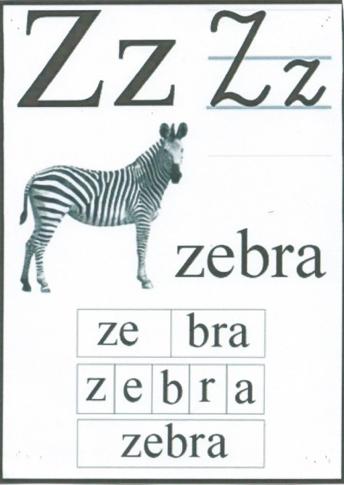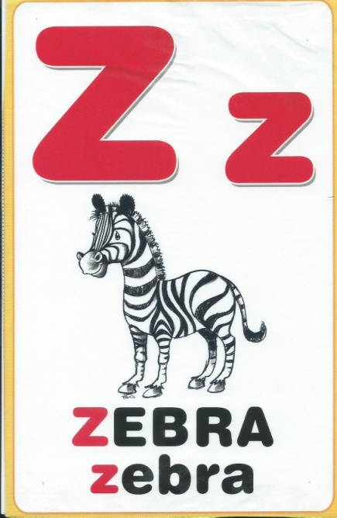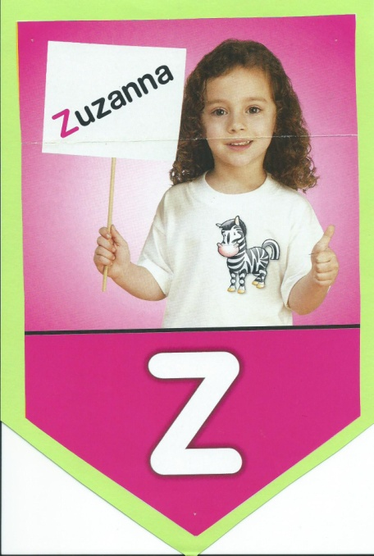

Zaproponuję Wam takie wyrazy , które rozpoczynają się głoską „z” : zebra, Zuzanna i zygzak .

Teraz Wy zastanówcie się jaki jeszcze wyraz rozpoczyna się głoską „z” . Kiedy już wykonacie to zadanie, mam dla was kolejne. Poniżej znajduje się kontur nowopoznanej litery. Narysujcie tą literę paluszkiem wewnątrz konturu, najpierw wielką , a potem małą literę „z” .

Następnie ozdóbcie proszę te dwie literki. Proponuję, aby zrobić to wydzieranką z gazet. W ten sposób wykorzystamy stare gazety zamiast je wyrzucać – jak przystało na prawdziwego ekologa.

„Zygzak” , o którym wspomniałam to także nazwa znanego mi tańca . Jeśli chcielibyście się nauczyć jego kroków i poprawić sobie nastrój wesołą melodią to otwórzcie link poniżej.

https://m.youtube.com/watch?fbclid=IwAR1y08xvkXzlBocxqX6zXtH-UB8ovEqWOX-3wC1AtT4SUUZ7wZSuc_CBLrA&v=Twc7suv_Om0

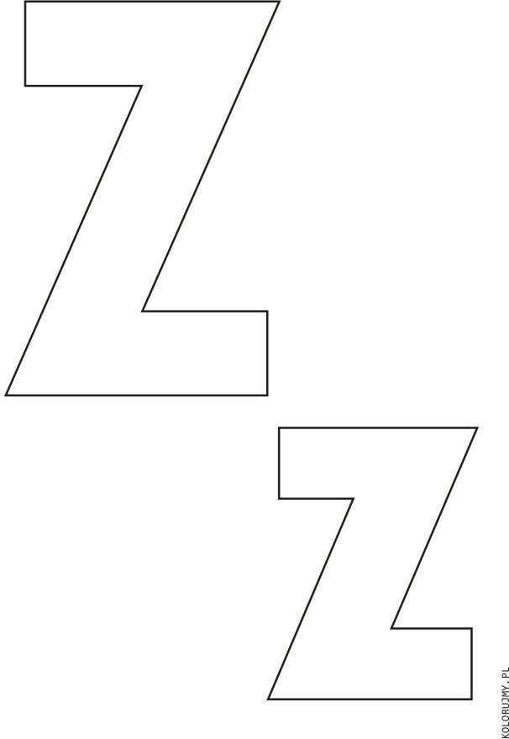

Na zakończenie jeszcze jedno wesołe zadanie.

Możemy utrwalić sobie poznane dotychczas litery i cyfry podczas zabawy w kodowanie. Polega ona na tym, że koloruje się odpowiednim kolorem odpowiednie krateczki oznaczone literą w poziomie i cyfrą w pionie . Odszukujemy daną kratkę i zamalowujemy ją podanym kolorem. W efekcie powinniśmy otrzymać jeden z obrazków wiosennych , które tu zamieściłam. Który obrazek nam się ujawni to niespodzianka – musimy poczekać na efekt końcowy. Miłej zabawy. Pochwalcie się proszę waszymi obrazkami.

